МИНОБРНАУКИ РОССИИ
Федеральное государственное бюджетное образовательное учреждение высшего образования
«ВЛАДИВОСТОКСКИЙ ГОСУДАРСТВЕННЫЙ УНИВЕРСИТЕТ» (ФГБОУ ВО «ВВГУ»)
ИНСТИТУТ ИНФОРМАЦИОННЫХ ТЕХНОЛОГИЙ И АНАЛИЗА ДАННЫХ
КАФЕДРА ИНФОРМАЦИОННЫХ ТЕХНОЛОГИЙ И СИСТЕМ

ОТЧЕТ
ПО ЛАБОРАТОРНОЙ РАБОТЕ №4
по дисциплине
«Информатика и основы программирования»

Студент
гр. БИС-25-3 ___________________________________________ Г.А. Липатников
Ассистент
Преподавателя ___________________________________________ М.В. Водяницкий

Владивосток 2025
Задание
Выполнить задания на Python и оформить отчет по стандартам ВВГУ
Задание 1. Написать программу, которая определяет, как будет вести себя кондиционер. Если температура в помещении 20 градусов и выше, то кондиционер выключается, если меньше - включается. Температура должна вводится пользователем с консоли.
Задание 2. Год делится на четыре сезона: зима, весна, лето и осень. Написать программу, которая запрашивает у пользователя номер месяца и выводит к какому сезону этот месяц относится.
Задание 3. Написать программу, которая будет переводить собачий возраст в человеческий. Программа должна корректно обрабатывать входные данные и выводить соответствующие сообщения об ошибках:
- Если вводится не число
- Если вводится число меньше 1
- Если вводится число большее 22
Задание 4. Число делиться на 6 только в случае соблюдения двух условий:
- Последняя цифра четная
- Сумма всех цифр делиться на 3
Написать программу, которая выведет делиться ли введенное число на 6 или нет.
Задание 5. Написать программу, которая будет проверять пароль на надежность. Пароль считается надежным, если его длина не менее 8 символов и если он содержит:
- Заглавные буквы латиницы
- Строчные буквы латиницы
- Числа
- Специальные знаки
В случае, если пароль не проходит по одному из условий, необходимо сообщить пользователю каким именно условиям он не удовлетворяет.
Задание 6. Написать программу, которая определяет, является ли введенный пользователем год високосным. Год считается високосным, если он делится на 4, но не делится на 100, либо если он делится на 400.
Задание 7. Написать программу, которая запрашивает у пользователя три числа и выводит на экран наименьшее из них. При решении нельзя использовать встроенные функции min() и max().
Задание 8. В магазине проводится акция. Акция работает по следующим правилам:
Напишите программу, которая запрашивает сумму покупки и выводит размер скидки и итоговую сумму к оплате.
Пример:
Введите сумму покупки: 7500
Ваша скидка: 10%
К оплате: 6750.0

Задание 9. Написать программу, которая определяет время суток по введенному часу (целое число от 0 до 23).
Пример:
Введите час (0–23): 20
Сейчас вечер

Задание 10. Написать программу, которая определяет, является ли введенное число простым. Число называется простым, если оно больше 1 и делится только на 1 и само себя. Программа должна корректно обрабатывать некорректный ввод и выводить соответствующие сообщения об ошибках.

Оглавление

1 Выполнение работы

1.1 Задание 1
В задании необходимо было написать программу, которая будет определять включён ли кондиционер в зависимости от температуры, которая вводится пользователем в консоли. На рисунке 1 представлен код программы.
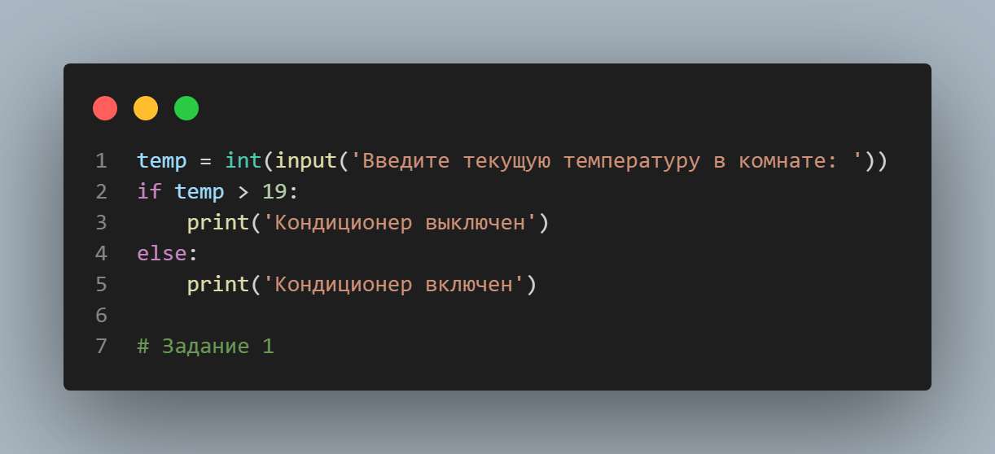
Рисунок 1 – Листинг программы для задания 1
Пояснение работы программы:
1) С помощью функции input() запрашивается температура, которая преобразуется в тип данных int и записывается в переменную temp.
2) С помощью if проверяется, что переменная t > 19.
3) Если условие соблюдается, на экран выводится надпись “кондиционер выключен” с помощью функции print(), иначе “кондиционер включён”.
4) После запуска программы пользователь вводит значение температуры и получает информацию о том, включен кондиционер или нет.

1.2 Задание 2
В данном задании необходимо написать программу, которая определяет к какому времени года относится месяц, номер которого пользователь вводит в консоль. На рисунке 2 представлен код программы

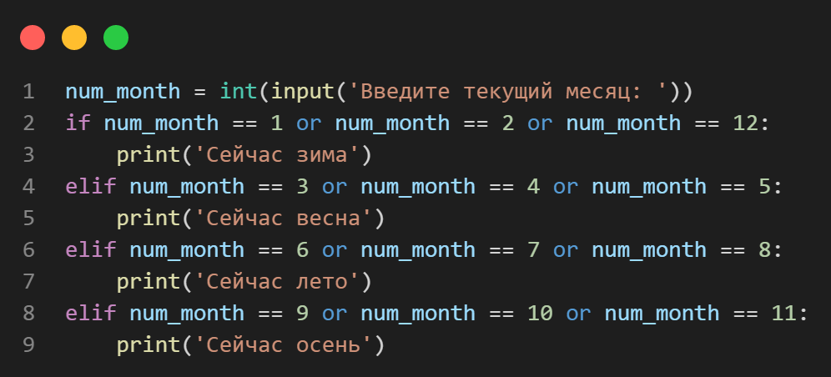

Рисунок 2 – Листинг программы для задания 2
Пояснение работы программы:
1) С помощью функции input() запрашивается номер месяца, который записывается в переменную num_month
2) С помощью if проверяется, зимний ли это месяц, он может быть 1, 2 или 12.
3) Затем проверяются остальные варианты с помощью дополнительных условий elif.
4) В конце на экран выводится время года, соответствующее номеру месяца.

1.3 Задание 3
В этом задании необходимо написать программу, которая будет переводить собачий возраст в человеческий. Возраст вводится пользователем в консоль. Программа должна выводить соответствующие сообщения об ошибках. На рисунке 3 представлен код программы.

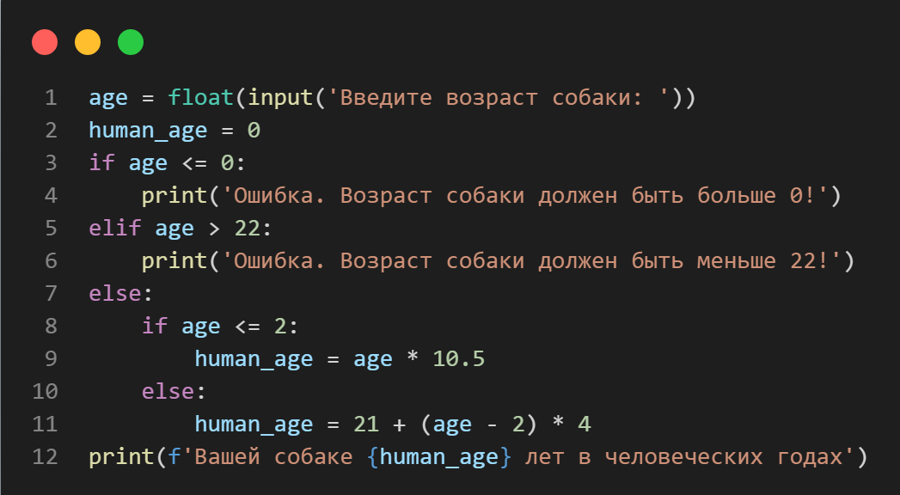
Рисунок 3 – Листинг программы для задания 3
Пояснение работы программы:
1) При помощи input() запрашивается возраст собаки, значение преобразуется в float и сохраняется в переменную age.
2) Создается переменная human_age, которая изначально равна 0. В ней будет храниться возраст собаки, пересчитанный в человеческие года.
3) С помощью if проверяется, чтобы возраст собаки был больше 0, если условие выполняется, то программа с помощью elif проверяется, чтобы возраст собаки был меньше 22, если одно из условий не выполняется, на экран выводится сообщения об ошибке.
4) Если условия выполняются, программа считает возраст собаки и выводит его на экран с помощью print()
1.4 Задание 4
В этом задании необходимо написать программу, которая проверяет, делится ли число, введённое с консоли пользователем, на 6. На рисунке 4 представлен код программы.
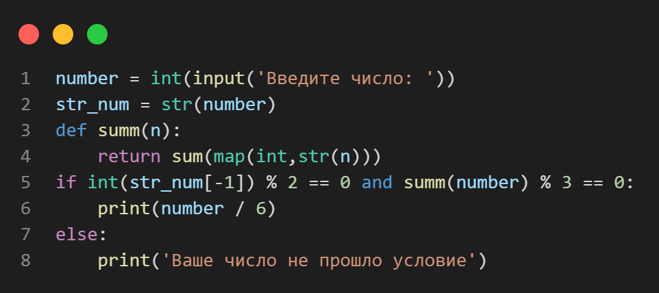
Рисунок 4 – Листинг программы для задания 4
Пояснение работы программы:
1) При помощи функции input()

